Практическая работа 1
Знакомство со средой Linux, оболочкой Midnight Commander и компилятора gcc
Целью занятия является практическое изучение возможностей программирования для операционной системы Linux SUSE 10.x с использованием компилятора gcc.
Операционная система Linux является многопользовательской и многозадачной операционной системой. В настоящее время в качестве оболочки системы чаще всего используется группа графических оболочек под названием XWindows.
На данном практическом занятии, как и на последующих, будет использоваться консоль и текстовая оболочка Midnight Commander (MC). Запуск MC осуществляется при помощи команды mc. Внимание: в ОС Linux регистр букв имеет значение!
Внешний вид MC представлен на рисунке 1.
Создание текстовых файлов в MC осуществляется при помощи комбинации Shift-F4, сохранение содержимого созданного файла осуществляется клавишей F2 в текстовом редакторе. Подсвечивание синтаксиса языка С/С++ в текстовом редакторе начинает осуществляться только после сохранения файла с расширением с.
В качестве примера создадим файлы с кодом программ на языке С (листинги 1 и 2). Первая из них выводит на консоль строку "Hello, world!" и числа от 1 до 10. Вторая – осуществляет умножение квадратной матрицы на вектор и выводит результирующий вектор.

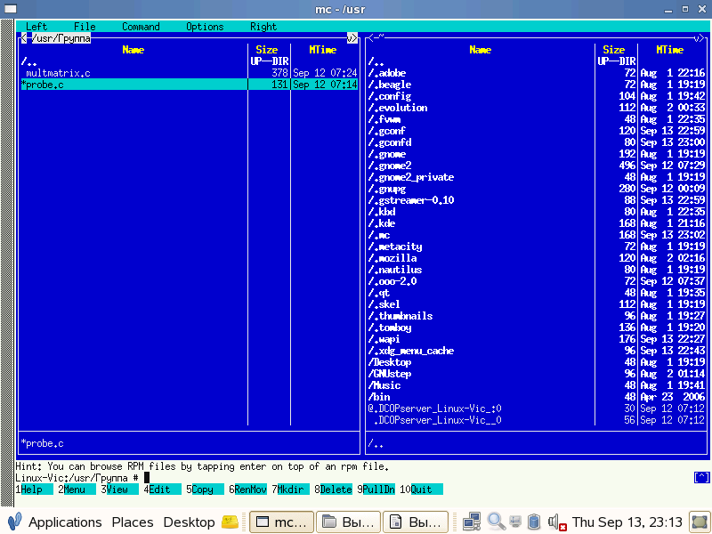 | Рисунок 1.  Текстовая оболочка Midnight Commander
Листинг 1. Простейшая программа на языке С.

#include "stdio.h"
int main (void)
{
printf("Hello, world!");
int i;
for(i=0;i<10;i++)
{
printf("i = %d\n",i);
}
}

Листинг 2. Программа на языке С умножения квадратной матрицы на вектор.

#include "stdio.h"
const int n=1000;
int main(void)
{
double a[n][n], b[n], c[n];
int i,j;
for (i=0; i<n; i++)
for (j=0; j<n; j++)
{
a [i] [j]=i*j;
}
int k;
for (k=0; k<n; k++)
b[k]=k*2;
for (i=0; i<n; i++)
for (j=0; j<n; j++)
{
c[i]+=a[i][j]*b[j];
}
for (k=0; k<n; k++)
printf ("c[%d]=%f\n",k,c[k]);
}

Компиляция проекта в исполнимый файл осуществляется при помощи комманды gcc <имя_файла.c>. В результате компиляции, если программа написана без ошибок, появится исполнимый файл с именем a.out, запустив который можно проверить результат работы.
Чтобы увидеть выведенный на консоль результат, необходимо скрыть панели MC с помощью сочетания клавиш Ctrl-O.

ЗАДАНИЕ

  - Используя Midnight Commander, создать в пользовательском каталоге папку с названием группы и фамилией студента. В папке создать файл prog1.c, набрать в нем программу, представленную листингом 1, откомпилировать, запустить и просмотреть результат.
  - Исправить программу prog1.c, так чтобы фразы "Hello, world!" и "i = 0" выводились в разных строках.
  - Аналогично создать файл prog2.c, набрать и отладить программу, представленную листингом 2.
  - Написать программу, осуществляющую перемножение матрицы размера M×N на вектор размера N. Отладить, откомпилировать и запустить на выполнение.
  - Написать программу, осуществляющую перемножение двух прямоугольных матриц. Отладить, откомпилировать и запустить на выполнение.
  - Продемонстрировать результаты практической работы преподавателю.

